Лабораторное занятие №6 «Анализ проектных рисков методом «дерева решений» (1 час)
Когда на практике нужно принять несколько решений в условиях неопределенности, когда каждое решение зависит от исхода предыдущего решения или исходов испытаний, то применяют схему, называемую деревом решений.
Дерево решений – это графическое изображение процесса принятия решений, в котором отражены альтернативные решения, альтернативные состояния среды, соответствующие вероятности и выигрыши для любых комбинаций альтернатив и состояний среды.
Рисуют дерево слева направо. Места, где принимаются решения, обозначают квадратами; места проявления исходов – кругами; возможные решения – пунктирными линиями; возможные исходы – сплошными линиями.
Для каждой альтернативы считается ожидаемая стоимостная оценка (EMV) – максимальная из суммы оценок выигрышей, умноженных на вероятность реализации выигрышей, для всех возможных вариантов.
Задача 1
Предприятие рассматривает вопрос о выпуске нового товара на рынок. Вероятность успеха рекламной компании оценивается в 80%. В случае успешной рекламной компании вероятность успешного выпуска нового товара на рынок составляет 60%. В случае неудачной рекламной компании вероятность успешного выпуска нового товара на рынок оценивается в 30%.
Определить вероятность успешного выпуска нового товара на рынок, используя дерево вероятностей.
Решение:
Как следует из условия, есть два вероятных решения: успех или неудача рекламной кампании. Поэтому дерево вероятностей содержит два уровня вершин. Так как каждый раз возможны два исхода, то из каждой вершины выходят две ветви. Дерево вероятностей рисуют слева направо. Опыты обозначаются в виде кругов, а каждый исход – сплошной линией (ветвью), идущей от соответствующего круга. Около каждой ветви указывается вероятность соответствующего исхода. Над каждой ветвью пишем название соответствующего исхода, а под ветвью – вероятность появления этого исхода.
Сумма вероятностей на ветвях, выходящих из одного круга, равна единице. Двигаясь по ветвям и перемножая соответствующие вероятности, в конце пути мы получаем вероятность события с различными исходами. Сложив нужные вероятности, найдем вероятность искомого события.
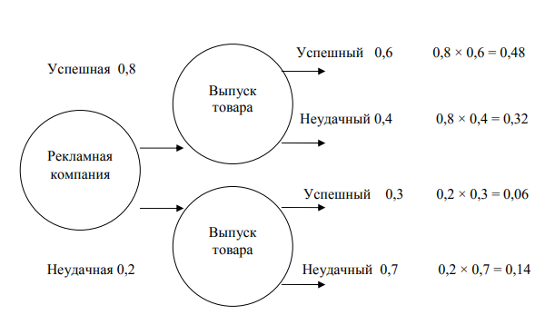
Нас интересует, когда выход товара на рынок будет успешным. Для этого нужно сложить вероятности тех событий, для которых возможен успешный результат: 0,8 × 0,6 + 0,2 × 0,3 = 0,54. То есть, вероятность успеха товара при разрабатываемой рекламной компании равна 54%.
Задача 2
По оценкам отдела маркетинга, вероятность роста объема продаж предприятия в ближайшее время равна 70%. Из прошлого опыта известно, что положительные прогнозы отдела маркетинга сбываются в 85% случаях, а отрицательные – в 90% случаях.
Определить вероятность роста объема продаж предприятия, используя дерево вероятностей.
Решение:
Провели два опыта:
1) прогноз отдела маркетинга;
2) наблюдение за объемом продаж.
Поэтому дерево вероятностей содержит два уровня вершин. Так как каждый раз возможны два исхода, то из каждой вершины выходят две ветви. Над каждой ветвью пишем название соответствующего исхода, а под ветвью — вероятность появления этого исхода.
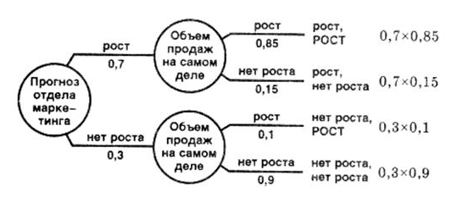
Нас интересует рост объема продаж на самом деле. Надо сложить вероятности тех событий, у которых на последнем месте написано «рост»: 0,7x0,85 + 0,3x0,1 = 0,625.
Задача 3
Главному инженеру компании надо решить, монтировать или нет новую производственную линию, использующую новейшую технологию. Если новая линия будет работать безотказно, компания получит прибыль 200 млн руб. Если же она откажет, компания может потерять 150 млн рублей. По оценкам главного инженера существует 60% шансов, что новая производственная линия откажет. Можно создать экспериментальную установку, а затем уже решать, монтировать или нет производственную линию. Эксперимент обойдется в 10 млн рублей. Главный инженер считает, что существует 50% шансов, что экспериментальная установка будет работать. Если она будет работать, то 90% шансов за то, что смонтированная производственная линия также будет работать. Если же экспериментальная установка не будет работать, то только 20% шансов за то, что и производственная линия заработает.
Используйте дерево решений, чтобы помочь предпринимателю принять решение. Следует ли строить экспериментальную установку? Следует ли монтировать производственную линию? Какова ожидаемая стоимостная оценка наилучшего решения?
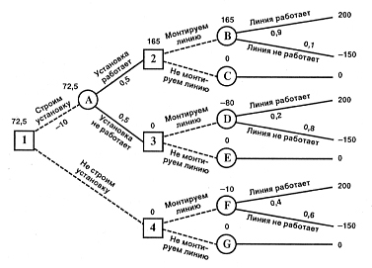
Рисунок 1
В узле F возможны исходы «линия работает» с вероятностью 0,4 (что приносит прибыль 200) и «линия не работает» с вероятностью 0,6 (что приносит убыток -150) => оценка узла F. EMV( F) = 0,4 x 200 + 0,6 х ( -150) = -10. Это число мы пишем над узлом F.
EMV(G) = 0.
В узле 4 мы выбираем между решением «монтируем линию» (оценка этого решения EMV( F) = -10) и решением «не монтируем линию» (оценка этого решения EMV(G) = 0): EMV(4) = max {EMV( F), EMV(G)} = max {-10, 0} = 0 = EMV(G). Эту оценку мы пишем над узлом 4, а решение «монтируем линию» отбрасываем и зачеркиваем.
Аналогично:
EMV( B) = 0,9 х 200 + 0,1 х (-150) = 180 - 15 = 165.
EMV(С) = 0.
EMV(2) = max {EMV(В), EMV(С} = max {165, 0} = 165 = EMV(5). Поэтому в узле 2 отбрасываем возможное решение «не монтируем линию».
EM V(D) = 0,2 х 200 + 0,8 х (-150) = 40 — 120 = -80.
EMV( E) = 0.
EMV(3) = max {EMV(D), EMV(E)} = max {-80, 0} = 0 = EMV( E). Поэтому в узле 3 отбрасываем возможное решение «монтируем линию».
ЕМ V( A) = 0,5 х 165 + 0,5 х 0 — 10 = 72,5.
EMV(l) = max {EMV(A), EMV(4)} = max {72,5; 0} = 72,5 = EMV( A). Поэтому в узле 1 отбрасываем возможное решение «не строим установку».
Ожидаемая стоимостная оценка наилучшего решения равна 72,5 млн. грн. Строим установку. Если установка работает, то монтируем линию. Если установка не работает, то линию монтировать не надо.
Задача 4
Предприниматель провел анализ, связанный с открытием магазина. Если он откроет большой магазин, то при благоприятном состоянии рынка получит прибыль 60 млн рублей, при неблагоприятном – понесет убытки 40 млн рублей. Маленький магазин принесет ему 30 млн рублей прибыли при благоприятном состоянии рынка и 10 млн рублей убытка при неблагоприятном. Возможность благоприятного и неблагоприятного состоянии рынка он оценивает одинаково. Исследование рынка, которое может провести специалист, обойдется предпринимателю в 5 млн рублей. Специалист считает, что с вероятностью 60% состояние рынка окажется благоприятным. В то же время при положительном заключении состояние рынка окажется благоприятным с вероятностью лишь 90%. При отрицательном заключении с вероятностью 12% состояние рынка может оказаться благоприятным.
Используйте дерево решений, чтобы помочь предпринимателю принять решение. Следует ли заказать проведение обследования состояния рынка? Следует ли открыть большой магазин? Какова ожидаемая стоимостная оценка наилучшего решения?
Решение:
Необходимо построить «дерево решений» с учетом правила «слева направо». Единица напечатанная в квадрате — это узел решения, в котором предприниматель определяет, заказывать или не заказывать исследование у специалиста. Цифры 2, 3 и 4 — это узлы решений, в которых выбирается вариант открытия большого или маленького магазина по условиям задачи. От узлов решения проведены ребра в виде пунктирных линий к узлам исходов, на которых подписаны варианты решений. Сами узлы исходов нарисованы кругами, внутри которых написаны латинские буквы А, В, С, D, Е, Fи G. От каждого такого узла выходят две сплошные линии, обозначающие вероятности исходов при благоприятном и неблагоприятном прогнозах рынка с их денежными выражениями. Сам расчет ожидаемой стоимостной оценки производится справа налево.
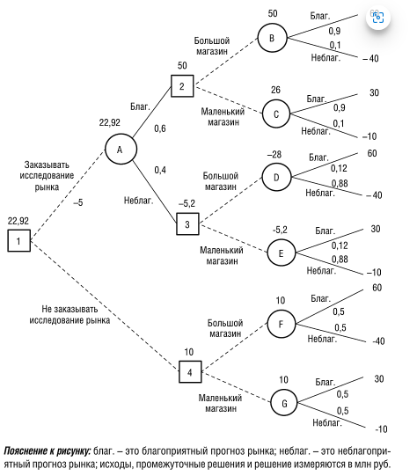
Рассчитаем ожидаемую стоимостную оценку для узлов исходов В, С, D, Е, F и G:
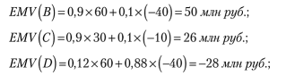
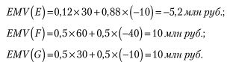
Далее в узлах 2,3 и 4 выбираем максимальное решение по стоимостной оценке открытия большого или маленького магазина:
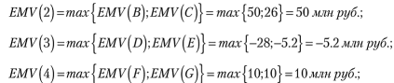
После определения максимальных значений в узлах 2 и 3 появляется возможность рассчитать ожидаемую стоимостную оценку в узле Л с учетом затрат на исследование в размере 5 млн руб.:
Последний узел номер один будет иметь следующее решение:
Таким образом, предпринимателю следует заказать исследование рынка у специалиста и заплатить 5 млн руб. Тогда при благоприятном рынке следует открыть большой магазин и ожидаемая стоимостная оценка составит 22,92 млн руб. Если рынок будет неблагоприятным, предпринимателю рекомендуется отказаться от идеи открытия какого-либо магазина для исключения потенциальных убытков.
Задача 5
Нефтегазовая компания производит оценку целесообразности проведения геологоразведочных работ на нефть и газ на некоторой структуре, на которой предполагается возможность открытия месторождения углеводородного сырья (нефти или газа). Первым шагом компании является проведение поисковых работ на нефть и газ или отказ от него. На втором шаге возникает альтернатива передать права на глубокое разведочное бурение (разведку) другой компании или проводить его самой.
Очевидно, что эти два варианта принесут компании разные доходы в зависимости от действия принятого на первой стадии, то есть будут или нет проводится поисковые работы, а также в зависимости от результатов поисковых работ, если компания решит их проводить.
Исходные данные приведены в таблице 24.
Постройте дерево решений и выберите наиболее целесообразный вариант проведения ГРР с точки зрения экономической эффективности для нефтегазовой компании исходя из следующих рекомендаций:
- Развитие событий и оценка критерия эффективности каждой вершины дерева осуществляется от корней дерева к исходам (справа налево).
- Расчеты критериев эффективности осуществляются с учетом заданных вероятностей.
- Менее эффективные ветви отбрасываются.
- Приток чистого дисконтированного денежного дохода от разработки месторождения уменьшается на величину дисконтированных расходов на проведение поисковых работ и глубокого разведочного бурения.
- ЧДД от продажи права на разведку в варианте проведения поисковых работ определяется как разница между дисконтированной выручкой от продажи права на разведку и дисконтированной величиной затрат на поисковые работы.
Таблица 24 – Исходные данные для анализа проектных рисков методом «дерева решений», млн долл.
Показатель | Варианты
Показатель | Проведение поисковых работ (А1) |  |  |  |  |  | Отказ от проведения поисковых работ (Л2)
Показатель | Успех (В1), (р=0,7) |  |  | Неудача (В2), (р=0,30)
Показатель | Разведка (CI) |  | Продажа права на разведку (С2) | Разведка (СЗ) |  | Продажа права на разведку (С4) | Разведка (Е1) |  | Продажа права на разведку (Е4)
Показатель | Успех (D1) (Р=0.92) | Неудача (D2) (Р=0.08) | Продажа права на разведку (С2) | Успех (D3) (Р=0.25) | Неудача (D4) (Р=0.75) | Продажа права на разведку (С4) | Успех (D5) (Р=0.6) | Успех (D6) (Р=0.4) | Продажа права на разведку (Е4)
ЧДД добычи | 50 | 0 |  | 50 | 0 |  | 50 | 0
Дисконтированная стоимость затрат на:
поиск | 3,0 | 3,0 | 3 | 3,0 | 3,0 | 3 | 0 | 0 | 0
разведку | 12,5 | 12,5 |  | 12,5 | 12,5 |  | 12,5 | 12.5
ЧДД, всего | 34,5 | –15,5 |  | 34,5 | –15,5 |  | 37,5 | –12,5
Дисконтированная стоимость продажи права на разведку |  |  | 9 |  |  | 9 |  |  | 9,0
ЧДД от продажи права на разведку |  |  | 6,0 |  |  | 6,0 |  |  | 9,0

